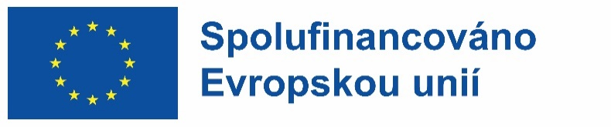

Podpora aktivního a odpovědného občanství ve školách

Soubor nástrojů
III. Pracovní materiály k aktivitám pro žáky
Aktivita 2 Aktéři – hodnoty, normy a předsudky
Porozumění různým aktérům a jejich perspektivám
Část a) pro záležitosti, které nemůžeme přímo ovlivnit

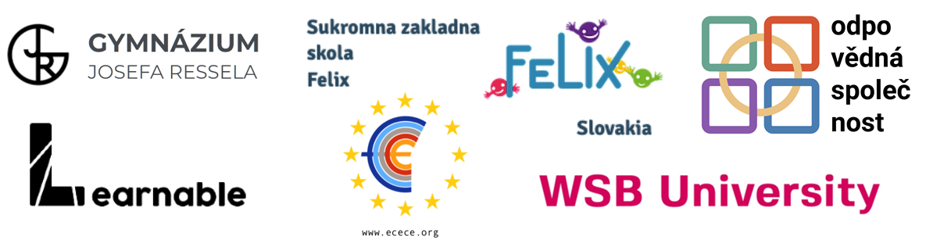

Podpora Evropské komise pro vydání této publikace nepředstavuje schválení jejího obsahu, který odráží pouze názory autorů, a Komise nenese odpovědnost za jakékoli použití informací v této publikaci obsažených.

Tato metodika byla vytvořena v rámci projektu ACTIVE financovaného z programu Erasmus+
Organizace odpovědná za zpracování materiálu: Odpovědná společnost, z.s.
Vytvořeno ve spolupráci s partnery projektu

Tato práce podléhá licenci Creative Commons Attribution- ShareAlike 4.0 International License .
Přiřazeno: Odpovědná společnost, z.s.
autoři: Mareš, Matěj a spol.
Přeloženo a editováno z anglického originálu
Verze 1.1
květen 2023

A2a-II První dojem (šablona pro učitele) Šablona HODNOCENÍ
Napište, jaké jsou předchozí znalosti žáků o tématu a jak vnímají danou problematiku.
Vybrané téma/problém
Co žáci o tématu vědí
(uveďte hlavní problémy/aspekty, které žáci zmínili)
Jaké zaujímají žáci stanovisko
(jaká stanoviska/názory žáci mají)

A2a-III Určete aktéry a jejich primární stanovisko k problému, které žáci vnímají (první dojem).
Aktér | Typ aktéra | Role aktéra | Stanovisko (názor) aktéra k dané problematice

A2-IV Typ rolí a aktérů
Role (typ /obecně) | Aktéři | Komentář

A2-V Stanoviska aktérů
Aktér | Formulování rámce problému | Vyhlášené stanoviska | Očekávané/skutečné stanovisko | Důkazy (na základě čeho provádíme hodnocení) | Pohled na svět | Motivace (a střet zájmů) | Postoj k předmětu | Použité akce a metody | Normy, názory, zvyky | Komentář

Nebo můžete výše uvedené konceptualizovat v myšlenkové mapě se jménem aktéra uprostřed, kterou lze použít k zachycení výše uvedených aspektů.

A2-VIa Předsudky (aktéři)
Aktéři | Předsudek | Jak/kde je prezentován

A2a-VIb Předsudky (ve třídě tvořené žáky)
Předsudek | Jak/kde byl prezentován

